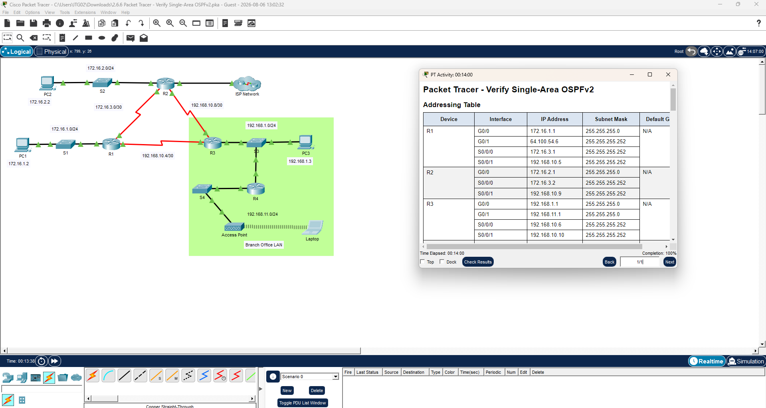

รายงานผลปฏิบัติการ: Verify Existing OSPFv2 Network และ Add the New Branch Office LAN

วัตถุประสงค์
เพื่อตรวจสอบสถานะการทำงานของเครือข่าย OSPFv2 แบบ Single-Area ที่มีอยู่เดิม (Router R1, R2, R3) ตรวจสอบ Routing Table, OSPF Neighbor, Interface และ Protocol Configuration จากนั้นเพิ่ม Router R4 เข้าสู่เครือข่ายเพื่อขยาย Branch Office LAN และตรวจสอบว่าเครือข่ายทั้งหมดสามารถสื่อสารกันได้อย่างสมบูรณ์

ขั้นตอนการดำเนินการ

Part 1: Verify Existing OSPFv2 Network
1. ตรวจสอบ Routing Table บน R1
ใช้คำสั่ง show ip route พบเส้นทางที่เรียนรู้ผ่าน OSPF (แสดงด้วย O) ได้แก่ 172.16.2.0/24, 192.168.1.0/24, 192.168.10.8/30 และพบ Default Route แบบ O*E2 สำหรับ 0.0.0.0/0 ซึ่งวิเคราะห์ได้ว่า R1 ไม่ได้ตั้ง default route เอง แต่ได้รับมาจาก R2 ผ่านกระบวนการแลกเปลี่ยนข้อมูล OSPF
2. ตรวจสอบ OSPF Neighbor บน R1
ใช้คำสั่ง show ip ospf neighbor พบว่า R1 มี Neighbor ครบทั้ง R2 (2.2.2.2) และ R3 (3.3.3.3) อยู่ในสถานะ FULL ทั้งคู่ แสดงว่า Link-State Database ของทุกฝั่งตรงกันสมบูรณ์
3. ตรวจสอบ OSPF Interface บน R2
ใช้คำสั่ง show ip ospf interface g0/0 พบว่าอินเตอร์เฟส G0/0 เป็น Network Type แบบ Broadcast แต่ถูกตั้งเป็น Passive Interface จึงไม่ส่ง Hello Packet และไม่สร้าง Neighbor บนพอร์ตนี้ แต่ยังคงประกาศเครือข่ายเข้าสู่ OSPF ได้ตามปกติ
4. ตรวจสอบ OSPF Protocol บน R3
ใช้คำสั่ง show ip protocols พบว่า R3 ประกาศเครือข่ายเข้าสู่ Area 0 ทั้งหมด 3 เครือข่าย ได้แก่ 192.168.1.0, 192.168.10.4 และ 192.168.10.8 ทำให้ Router ตัวอื่นเรียนรู้เส้นทางไปยัง Branch Office ได้
5. ตรวจสอบ Neighbor Priority
ใช้คำสั่ง show ip ospf neighbor detail พบค่า Priority เท่ากับ 0 ซึ่งหมายความว่า Router นี้จะไม่มีสิทธิ์ได้รับเลือกเป็น DR หรือ BDR บนเครือข่าย Broadcast

Part 2: Add the New Branch Office LAN
1. ตรวจสอบการตั้งค่า OSPF บน R4
ใช้คำสั่ง show run | begin router ospf พบว่า R4 ตั้ง Passive Interface ไว้ที่ G0/0/1 จึงไม่ส่ง Hello Packet ออกพอร์ตนี้ แต่ยังประกาศเครือข่าย 192.168.11.0/24 เข้า OSPF ได้ปกติ
2. เชื่อมต่อ R4 เข้ากับ Switch S3
หลังเชื่อมสาย Ethernet ระหว่าง R4 G0/0/0 กับ S3 ตรวจสอบด้วย show ip ospf neighbor พบว่า R3 (3.3.3.3) เป็น FULL/DR วิเคราะห์ได้ว่า R3 ได้รับเลือกเป็น Designated Router และ R4 เป็น Backup Designated Router เนื่องจากเป็นการเชื่อมต่อผ่าน Ethernet ซึ่งเป็น Broadcast Network — ต่างจากลิงก์ Serial Point-to-Point ของ R1–R2 ที่ไม่มีการเลือก DR/BDR

ผลการทดสอบความเชื่อมโยง (Verify Connectivity)
ต้นทาง | ปลายทาง | ผลการทดสอบ
PC1 | ISP Router | ผ่าน
PC2 | R3 S0/0/1 | ผ่าน
PC3 | ISP Router | ผ่าน
Laptop | PC2 | ผ่าน

ผลการตรวจสอบ OSPF Neighbor สรุปรวม
Router | Neighbor | State
R1 | R2 | FULL
R1 | R3 | FULL
R2 | R1 | FULL
R2 | R3 | FULL
R3 | R1 | FULL
R3 | R2 | FULL
R3 | R4 | FULL/DR
R4 | R3 | FULL/BDR

สรุปผลการทดลอง
จากการตรวจสอบการทำงานของ Single-Area OSPFv2 พบว่า Router ทุกตัวสร้างความสัมพันธ์ Neighbor ได้สมบูรณ์และแลกเปลี่ยนข้อมูล Routing ผ่าน OSPF ได้ถูกต้อง เส้นทาง Default Route ถูกเผยแพร่จาก R2 ไปยัง R1 ผ่าน OSPF ในขณะที่ Passive Interface ช่วยลดการส่ง Hello Packet บนเครือข่ายที่ไม่จำเป็น หลังเชื่อมต่อ R4 เข้ากับ Branch Office LAN ระบบ OSPF สามารถตรวจจับและแลกเปลี่ยนเส้นทางใหม่ได้โดยอัตโนมัติ โดย R3 ได้รับเลือกเป็น DR และ R4 เป็น BDR เนื่องจากอยู่บนเครือข่าย Ethernet แบบ Broadcast ผลการทดสอบ Ping ระหว่างทุกอุปกรณ์ผ่านทั้งหมด แสดงว่าเครือข่ายสื่อสารได้ครบทุกปลายทาง และการทำงานของ OSPFv2 เป็นไปตามวัตถุประสงค์อย่างสมบูรณ์

ตอบคำถามท้ายใบงาน
1) Default Route (O*E2) บน R1 มาจากที่ใด?
R1 ไม่ได้ตั้งค่า default route เอง แต่ได้รับผ่านการเผยแพร่ (propagate) จาก R2 ผ่านกระบวนการแลกเปลี่ยนข้อมูล OSPF
2) สถานะ OSPF Neighbor ของ R1 กับ R2 และ R3 เป็นอย่างไร และมีความหมายว่าอย่างไร?
ทั้งคู่อยู่ในสถานะ FULL ซึ่งหมายความว่า Link-State Database ของ Router ทั้งสองฝั่งตรงกันสมบูรณ์และสามารถแลกเปลี่ยนข้อมูลเส้นทางได้ครบถ้วน
3) เหตุใดอินเตอร์เฟส G0/0 บน R2 จึงไม่มีการสร้าง Neighbor?
เพราะถูกกำหนดให้เป็น Passive Interface จึงไม่ส่ง Hello Packet ออกทางพอร์ตนี้ ทำให้ไม่มีการค้นหาหรือสร้างความสัมพันธ์ Neighbor แต่เครือข่ายที่ติดอยู่กับอินเตอร์เฟสนี้ยังคงถูกประกาศเข้าสู่ OSPF ได้ตามปกติ
4) R3 ประกาศเครือข่ายใดบ้างเข้าสู่ Area 0?
R3 ประกาศทั้งหมด 3 เครือข่าย ได้แก่ 192.168.1.0/24, 192.168.10.4/30 และ 192.168.10.8/30
5) ค่า Priority เท่ากับ 0 ที่พบใน Neighbor Detail มีผลอย่างไร?
Router ที่มีค่า Priority เท่ากับ 0 จะไม่มีสิทธิ์ได้รับเลือกเป็น Designated Router (DR) หรือ Backup Designated Router (BDR) บนเครือข่ายแบบ Broadcast
6) หลังเชื่อมต่อ R4 เข้ากับ S3 แล้ว Router ใดได้รับเลือกเป็น DR และ BDR ตามลำดับ เพราะเหตุใด?
R3 ได้รับเลือกเป็น DR และ R4 ได้รับเลือกเป็น BDR เนื่องจากการเชื่อมต่อระหว่างสองตัวนี้ผ่านเครือข่าย Ethernet ซึ่งเป็น Broadcast Network จึงต้องมีกระบวนการเลือก DR/BDR ต่างจากลิงก์ Serial Point-to-Point ของ R1–R2 ที่ไม่มีการเลือก DR
7) ผลการทดสอบ Ping ระหว่างอุปกรณ์ทั้งหมดเป็นอย่างไร?
ผลการทดสอบ Ping ผ่านทั้งหมดทุกเส้นทาง ทั้ง PC1→ISP Router, PC2→R3 S0/0/1, PC3→ISP Router และ Laptop→PC2 ยืนยันว่าเครือข่ายสามารถสื่อสารได้ครบทุกปลายทางหลังการเพิ่ม R4 เข้าสู่ระบบ

